P,D & I na mineração e transformação mineral

Oficina Participativa

03 de dezembro de 2009

Brasília, DF | 04 de dezembro de 2009

Sumário
Comentários Iniciais e Contexto 3
Apresentações 4
Cláudio Scliar – Secretário de Geologia, Mineração e Transformação Mineral 4
Maria Amélia Enríquez – integrante da Secretaria Executiva do Grupo de Trabalho para Elaboração do PDGMT 2010-2030 5
Luís Tadeu Assad – Moderador 7
Palestras Técnicas 7
Ana Lúcia Torkomian – Secretária Adjunta da Secretaria de Desenvolvimento Tecnológico e Inovação do Ministério de Ciência e Tecnologia 7
Elzivir Guerra – Coordenador da Secretaria de Desenvolvimento Tecnológico e Inovação do Ministério de Ciência e Tecnologia 9
Fabiano Tonucci – Instituto Tecnológico da Vale (ITV) 10
Debate e identificação de temas 11
Grupos de Trabalho 13
Grupo de Trabalho I 13
Grupo de Trabalho II 15
Considerações finais 17
Avaliação e Próximos Passos 18
Encaminhamentos 19
Anexos 20
Anexo I: Apresentação Maria Amélia Enríquez 20
Anexo II: Apresentação Tadeu Assad 23
Anexo III: Apresentação Ana Lúcia Torkomian 25
Anexo IV: Apresentação Elzivir Guerra 27
Anexo V: Apresentação Fabiano Tonucci 29
Anexo VI: Tabela de orientação para os trabalhos em grupo 32
Anexo VII: Lista de Participantes 33

Comentários Iniciais e Contexto

A metodologia do Plano Duo-decenal de Geologia, Mineração e Transformação Mineral – PDGMT 2010-2030, com previsão de ser concluído nos próximos meses, consta de diversas ações, incluindo: análise dos Planos anteriores, estudos temáticos recentes, realizados, patrocinados ou apoiados pela Secretaria de Geologia, Mineração e Transformação Mineral – SGM, Departamento Nacional de Produção Mineral – DNPM e Serviço Geológico do Brasil – CPRM; desenvolvimento e análise de estudos ainda em curso, como os relatórios contratados pelo projeto ESTAL/Banco Mundial à consultoria J. Mendo e consultas participativas envolvendo diversos segmentos e instituições com interface no setor.

Todos esses relatórios somarão um conjunto de informações detalhadas com cerca de 6.000 páginas. Uma boa parte destes estudos será complementada por oficinas participativas com dezenas de segmentos específicos do setor mineral, instituições públicas e organizações do terceiro setor, para fins de realização de consultas, recebendo críticas e sugestões e subsidiando os tomadores de decisão para a elaboração deste Plano.

Abordando os aspectos mais relevantes do setor mineral, o Plano parte da realidade atual para lançar projeções que alcançam o ano de 2030, examinando variáveis complexas, sejam internas ou externas, que balizam o conhecimento geológico, a indústria mineral como um todo, a relação do setor com a sociedade e o meio ambiente e, ainda, a transformação dos recursos minerais nas próximas duas décadas.

A etapa oitiva do processo de elaboração do PDGMT 2010-2030 divide-se em dois sub- objetivos: o primeiro consiste na realização de oficinas temáticas e participativas – com representantes do setor, da sociedade civil organizada e de instituições do governo direta ou indiretamente relacionadas com o tema, equivalentes a consultas públicas, para a identificação e discussão de pontos-chave para o debate que enriquece a elaboração do Plano. O segundo sub-objetivo baseia-se na construção de cenários para o setor, a partir da participação de representantes de áreas distintas do conhecimento, com visões diferentes da sociedade e do mundo (posturas ideológicas) e, se possível, de diferentes regiões do país.

Este documento relata a 5ª oficina temática que abordou a Pesquisa, Desenvolvimento & Inovação Tecnológica, realizada no Ministério de Minas e Energia no dia 03 de dezembro de 2009, com a participação de 20 representantes de diversos setores afetos ao tema.

Apresentações

Fernando Lins – Diretor do Departamento de Transformação e Tecnologia Mineral da Secretaria de Geologia, Mineração e Transformação Mineral e Coordenador da Secretaria Executiva para Elaboração do PDGMT 2010-2030 – agradeceu a todos pela presença na quinta das dez oficinas temáticas a serem realizadas no Ministério de Minas e Energia, no âmbito do Grupo de Trabalho e Secretaria Executiva encarregados da elaboração do PDGMT 2010-2030, dando o início aos trabalhos.

Ressalta-se que as quatro primeiras oficinas trataram, respectivamente, dos temas: Restrição às Atividades Minerárias em Áreas de Proteção Permanente e Unidades de Conservação de Uso Sustentável; Royalties na Indústria Mineral: Reflexo sobre o desenvolvimento da Mineração Brasileira, Agregação de Valor e a Potencialização dos Benefícios Sociais; Agrominerais; e Geologia e Pesquisa Mineral.

Cláudio Scliar – Secretário de Geologia, Mineração e Transformação Mineral

Agradecendo a presença de todos, o Secretário da SGM enfatizou a importância da quinta oficina para o debate sobre Pesquisa, Desenvolvimento & Inovação Tecnológica no setor mineral, já que somente a partir da articulação com tais elementos é possível melhor aproveitar os recursos humanos e financeiros para as atividades minerárias.

Cláudio Scliar ponderou que atualmente a ligação de órgãos públicos com a indústria mineral ocorre de forma localizada para resolver problemas pontuais, e não de maneira sistêmica para resolver questões de forma mais ampla. Além disso, as iniciativas do setor mineral ainda não tornaram real um acesso mais direto e simplificado para a C&T e linhas de fomento
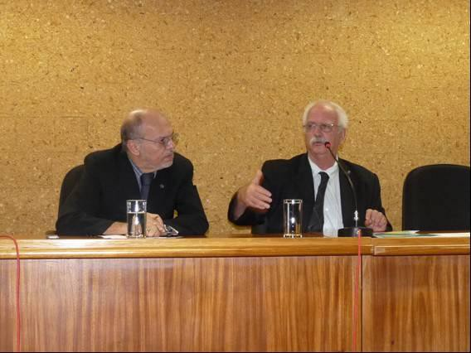

pelos órgãos voltados ao ramo. Segundo ele, no Brasil não se tem consolidada uma política de apoio à pesquisa interna no país (citou a criação da Rede Geochronnos, que reúne as mais importantes universidades brasileiras, como UFRJ, UnB, USP, UFPA e outras, para pesquisa

geológica com o objetivo de, acessando recursos da CPRM e CT Mineral e em articulação com outras entidades, tornar o Brasil autônomo em datações geológicas).

Scliar apontou, ainda, os problemas da saúde e segurança dos trabalhadores da área mineral como relacionados à C&T: “...a mineração é o setor industrial campeão em número de mortes, acidentes e adoecimento de seus empregados, e isso exige que as universidades pensem em soluções para mudar tal situação”. Em outro aspecto, citou que a Inovação Tecnológica tem um relevante papel para o aproveitamento tanto do conjunto de bens minerais quanto de seus rejeitos.

Diante de todos os aspectos citados, que demonstram a pertinência do tema, o Secretário defendeu ser um passo importante para a construção do Plano Duo-Decenal, cuja proposta inicial foi apresentada para o Banco Mundial em 2006, mas por questões de concorrência só foi aprovada em fevereiro deste ano. Por fim, explanando brevemente sobre os 84 estudos técnicos, oficinas e os seminários regionais a serem realizados, enfatizou que o horizonte temporal de 20 anos do PDGMT 2010-2030 é mostra da tradição de planejamento do MME. Isso porque cada plano plurianual (PPA) federal abrange 4 anos, alcançando sempre o primeiro ano de um novo governo; assim, ao assumir o desafio de construir um Plano para 20 anos, a Secretaria Executiva e o Grupo de Trabalho do PDGMT 2010-2030 tomam para si uma grande responsabilidade.

Maria Amélia Enríquez – integrante da Secretaria Executiva do Grupo de Trabalho para Elaboração do PDGMT 2010-2030
Com o objetivo de situar os participantes da
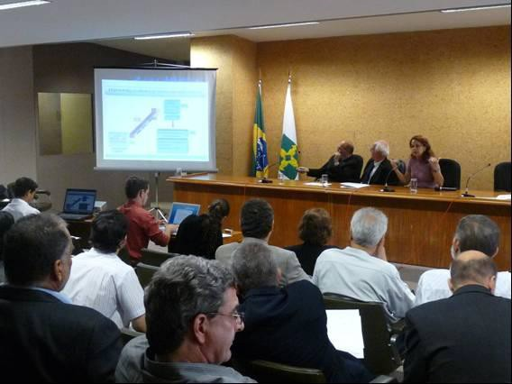

oficina no processo de construção do PDGMT 2010-2030, Maria Amélia fez uma breve apresentação sobre a estrutura da equipe encarregada da elaboração do Plano e dos processos eleitos para esse fim. Os slides utilizados durante a apresentação encontram- se no Anexo I.

Enríquez explicou que a equipe de elaboração do PDGMT 2010-2030 se subdivide em um Grupo de Trabalho, criado em março de 2009, e uma Secretaria Executiva, criada em julho de 2009. Existe abertura para participação de convidados nessa estrutura, que conta com o Secretário da SGM (Coordenador Geral), Secretário Adjunto da SGM, Secretaria Executiva do
MME, Diretores da SGM, Diretor Presidente da CPRM e Diretor-Geral do DNPM. As diretrizes



indicam que o GT é encarregado por traçar as linhas gerais de atuação da equipe, enquanto a Secretaria Executiva seria responsável pelos aspectos operacionais do PDGMT 2010-2030.
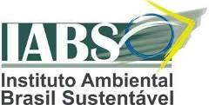

Maria Amélia esclareceu que o intuito foi buscar a legitimidade social do plano, já que os técnicos trazem informações importantes, mas os elementos sobre o cotidiano do setor trazidos pela contribuição dos atores enriquecem de forma veemente o documento.

Com relação à metodologia eleita para o desenvolvimento do PDGMT 2010-2030, apresentou as seis grandes linhas de estudo: política e economia; geologia; mineração; transformação mineral; estudos específicos e estudos consolidados. De acordo com Enríquez, tais estudos serão validados pela Secretaria Executiva, que fica incumbida de verificar lacunas e a consonância entre os mesmos.

Outra ressalva feita foi quanto à distinção entre cenário e previsão: aquela não apenas prevê futuros contextos, mas, sobretudo, elabora ações estratégicas que antecipem e garantam o alcance do futuro desejável. Nesse sentido, a partir desses estudos (foi ressaltado que as etapas são simultâneas e não sucessivas), concomitantemente às oficinas, a próxima etapa é a construção dos cenários.

Foi apresentada, ainda, a divisão cronológica das etapas de elaboração do Plano, bem como o tema das quatro oficinas prévias a esta aqui relatada, além de mencionar os assuntos e datas das próximas a serem realizadas (vide Anexo I).

Maria Amélia salientou a necessidade de o PDGMT estar em sintonia com as demandas nacionais e especificidades regionais, razão pela qual estão previstos seminários regionais e, ao final, um de âmbito nacional com os resultados e lançamento do Plano Duo-decenal.

Por fim, ela frisou que todas as oficinas são devidamente registradas, e serão disponibilizadas em página específica para o PDGMT (http://www.mme.gov.br/sgm/menu/plano_duo_decenal
_2010_2030.html), onde já se encontram os relatórios das duas primeiras oficinas.

Luís Tadeu Assad – Moderador

Tadeu Assad explicou que a equipe do Instituto Ambiental Brasil Sustentável – IABS foi incumbida da missão de conduzir o processo de moderação e registro técnico das oficinas. Falou sobre a metodologia a ser usada durante esta oficina, a fim de otimizar a contribuição de todos os participantes (vide Anexo II) para o objetivo principal de debater as principais questões que afetam o tema a curto, médio e longo prazos.

O moderador expôs a programação da oficina – que para a discussão dos problemas, previu a divisão dos integrantes em grupos para trabalhar as principais questões a serem colocadas pelos participantes –, solicitando a escolha de um relator para cada grupo de discussão para a apresentação na plenária final. Foi apresentado um modelo de quadro a ser usado em cada grupo para sintetizar as propostas e problemas priorizados, as medidas e soluções necessárias para alcançar ou superar esses pontos, e o compromisso institucional necessário para tal. O moderador leu, ainda, as premissas e regras de convivência elencadas pela moderação como importantes para o bom andamento dos trabalhos do dia. Tadeu, por fim, ponderou que os resultados da oficina serão condensados em um relatório a ser disponibilizado no site do MME e em um resumo executivo com as discussões e os encaminhamentos gerados.

Palestras Técnicas

Ana Lúcia Torkomian – Secretária Adjunta da Secretaria de Desenvolvimento Tecnológico e Inovação do Ministério de Ciência e Tecnologia
A primeira palestra, proferida por Ana Lúcia Torkomian, Professora da Universidade de São Carlos e atual Secretária Adjunta da Secretaria de Desenvolvimento Tecnológico e Inovação do Ministério de Ciência e Tecnologia, trouxe uma explanação acerca do Sistema Brasileiro de Tecnologia (SIBRATEC), apresentando o objetivo de aproximar a universidade, produtora de
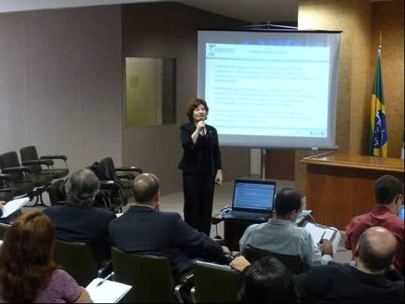

conhecimento, das empresas, detentoras do conhecimento da realidade do mercado e das

transformações necessárias ao setor.

Ao longo de 12 slides, mostrou o funcionamento do SIBRATEC, suas 11 redes temáticas de Centros de Inovação distribuídas pelo mapa brasileiro, as 19 redes em implantação, bem como as redes de extensão tecnológica. Como exemplo, trouxe um modelo de consulta encaminhada ao SBRT – Sistema Brasileiro de Respostas Técnicas. A apresentação completa pode ser conferida no Anexo III.

Em seguida, foram feitos os seguintes questionamentos à palestrante:

- Citando o exemplo da Amazônia, como vazio de inovação, que ações indutoras do governo podem ser geradas para retirar este vazio?

R: O programa tem como objetivo a geração inovação nas empresas e não em regiões especificas. Essa questão é objeto de preocupação de Governo e do MCT.

- Se as Redes são por estado, como o empresário pode utilizar o SIBRATEC em trabalhos realizados em outras regiões?

R: Não há uma restrição imposta, porém a empresa deve procurar primeiro a Secretaria e o órgão gestor no estado em que se situa. A partir daí é que será avaliada a articulação com outras Redes.

- Temos uma Rede Brasileira de Informações sobre mineração brasileira. Gostaria de incluí- la entre as Redes Temáticas citadas na palestra.

R: Oportunidade de lembrar que as 11 áreas foram o ponto de partida do programa e não se deve restringir a elas; o SIBRATEC tem interesse de incluir outras novas redes.

- O que seria visualização avançada?

R: Um programa de computação gráfica que permite que uma mina seja observada por imagens em sua totalidade, a partir de uma sala.

- Sugiro como proposta a ser encaminhada como resultado da oficina a definição de um tema mais abrangente que sirva de base para diversas atividades de C&T, dada a presença de diversos atores capazes de contribuir para isso – incluindo cooperativas, pequenas, médias e grandes empresas.

R: É natural que várias demandas de temas surjam, e para isso temos um Comitê Gestor que discute tais questões.

Elzivir Guerra – Coordenador da Secretaria de Desenvolvimento Tecnológico e Inovação do Ministério de Ciência e Tecnologia

Lembrando que o Brasil optou por comprar pacotes
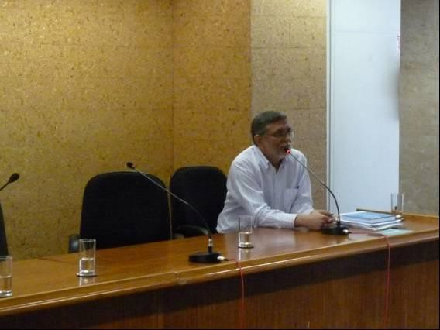

tecnológicos de outros países, sendo uma cultura do setor mineral, Elzivir Guerra iniciou sua fala salientando que os desafios são grandes para o tamanho do fundo setorial, um instrumento específico para o setor, fornecendo recursos para o desenvolvimento de projetos.

Em 13 slides, o palestrante apresentou a finalidade do fundo CT-Mineral, que é de manter o foco de recursos constante, mostrando as várias modalidades de C&T que podem ser financiadas pelo Fundo Setorial. Listou, ainda, a composição do Comitê Gestor e as áreas de atuação. Um aspecto que vale ressaltar é a disponibilidade dos recursos alocados para o próximo ano, somando cerca de R$ 12 milhões, dos quais R$ 7 milhões já estão comprometidos. Além disso, pela primeira vez o CT-Mineral teve parceria com a Vale, duplicando os recursos para o setor.

Guerra apresentou uma publicação sobre as tendências tecnológicas do Brasil para 2015, livro que se encontra disponível na página da CETEM.

A palestra completa pode ser conferida no Anexo IV. A apresentação foi seguida dos seguintes questionamentos:

  - Quando convivi com outras secretarias de Fundos Setoriais me senti “miniaturizado” diante dos colegas do CT-Petro (fundo para o setor de petróleo e gás), já que os recursos para a mineração eram ínfimos perante outros fundos (petróleo), e comparados com os da eletrônica também. Além disso, uma comissão tripartite criada pelo governo dos EUA para avaliar o setor mineral na década de 1970 concluiu que o grande ativo que garante a alta rentabilidade é a jazida de classe mundial, o que tem impacto forte no marco regulatório.

R: Para se explorar esse tipo de recurso é preciso ter pessoas formadas que possam avaliar e tornar a jazida economicamente viável.
  - Na discussão para elaboração do plano, no caso de recursos escassos do CT-Mineral, já foi feita alguma avaliação para justificar o aumento do recurso? Um recurso pequeno

abre um leque grande de ações que, sem um foco, pode dificultar o alcance de um resultado mais concreto.

R: No caso da avaliação, isso é um problema, pois a estrutura não tem ainda uma sistemática, um mecanismo de avaliação e acompanhamento dos investimentos, dos resultados dos projetos. Houve várias tentativas para se fazer uma avaliação do impacto dos investimentos. Além disso, a demanda em editais é sempre maior do que o recurso disponível: conseguimos atender cerca de 30% da demanda. Quanto à inovação, o recurso foi alocado em centros de pesquisa e micro, pequenas e médias empresas em APL. Por exemplo, houve o caso bem sucedido em que uma pequena introdução de métodos específicos de perfuração já melhorou a saúde de mineradores
– algo simples para as grandes empresas, mas essencial e nem sempre existente nas micro e pequenas.

  - Um problema do setor é a dificuldade de manter talentos, pois o mercado está atraindo para outros setores. O fundo já apoiou alguma especialização, mestrado, editais específicos de pós-graduação em pesquisa mineral?

R: Neste ano o comitê decidiu lançar um edital para recursos humanos, e um para mestrado profissional em geologia e tecnologia mineral, pois ainda não se tem nenhum no país. Este deveria sair em março deste ano, mas por problemas de caixa, espera-se que saia no fim de 2009 ou no início do ano que vem.

Fabiano Tonucci – Instituto Tecnológico da Vale (ITV)

A última palestra buscou apresentar os investimentos da Vale, segunda maior empresa mineradora no mundo, em Pesquisa, Desenvolvimento & Inovação Tecnológica. Fabiano Tonucci enfatizou os valores, missão e visão da empresa, com destaque tanto para o relacionamento com a comunidade, quanto para a construção de cenários como objetivo
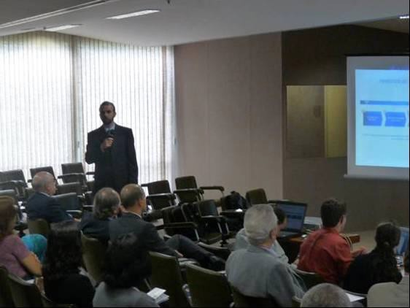

estratégico a longo prazo, nos quais se desenvolva P,D&I com propriedade.

Nesse sentido, destacou o palestrante, foi criado o DITV, Departamento do Instituto

fomento nas comunidades, sem fins lucrativos. Foi ainda mostrado o histórico de P&D na Vale, além de outros dados.

Cabe salientar um gráfico apresentado nos slides que ilustra a transferência mundial de tecnologia: Os Estados Unidos, Japão e Alemanha vendem mais tecnologia do que compram, ao contrário do Brasil, que nada exporta em termos de tecnologia. Estas informações e as demais apresentadas constam no Anexo V.

Após a explanação, foram feitos os seguintes questionamentos ao palestrante:

- Citando inovações tecnológicas feitas na década de 70 no setor mineral, mesmo antecedendo as iniciativas da Vale, o participante perguntou a Tonucci acerca da produção da empresa em pesquisa mineral e pesquisa tecnológica.

R: O DITV trabalha também com um departamento de patentes, um ramo de negócios onde se gera conhecimentos. Assim, com mais investimentos em pesquisa se geram mais patentes, ou seja, tudo está ligado e é gerido pelo DITV.

- A Vale é uma empresa com atuação não somente no setor mineral, como no petróleo também. A pesquisa vai ficar dividida, e há algum percentual de investimento?

R: Em relação ao petróleo, é um novo nicho, então qualquer ramo de pesquisa da empresa vai ser realizado no DITV, para todas as áreas. Existem algumas metas percentuais, porém estas ainda não foram divulgadas pela direção.

- Como a Vale vê o esquema de progressão do seu corpo técnico e científico: existe algum referencial ou algum quadro?

R: A divisão da companhia tem carreira técnica e gerencial. Os pesquisadores estão na carreira técnica, crescendo paralelamente ao corpo gerencial. Tal valorização da carreira técnica não acontecia anteriormente, quando era preciso ascender gerencialmente para ser reconhecido na empresa.

Debate e identificação de temas
Após as apresentações iniciais, o moderador sugeriu que fosse realizada uma rodada de apresentação de idéias, para fins de auxiliar na posterior elaboração de sugestões pelos participantes. Paralelamente, foi solicitado a todos que escrevessem em fichas os principais

problemas e/ou potencialidades cujas soluções ou caminhos deveriam ser priorizados e discutidos nos grupos de trabalho. Assim, reunindo-se as idéias apresentadas ao longo do brainstorm e nas fichas, a equipe de coordenação e de moderação construiu a seguinte tabela:

PRIORIZAÇÃO PROBLEMAS/POTENCIALIDADES PROBLEMAS
 Desconhecimento da importância da inovação tecnológica para a empresa

Dificuldade de acesso à tecnologia, conhecimento, informação, aprendizado etc.

Interação pesquisador (oferta tecnológica) - empresa (demanda tecnológica) ainda incipiente
Grande quantidade de pequenas e micro empresas informais Pouco recurso financeiro para inovação (pequena empresa) Pouco recurso financeiro para inovação (instituições de C&T)
Poucos projetos integrados de pesquisa com foco em inovação

Poucos recursos humanos qualificados para inovação tecnológica

Falta de parceria e associações de produtores para inovação (exemplo APLs, Pólos específicos)
Fundo Setorial Mineral com recursos insuficientes

Pouca importância de P&D para o setor mineral na política de C&T do país Poucas instituições estaduais de P&D no setor mineral
Pouco e/ou desconhecidos incentivos governamentais para a inovação de pequenas e médias empresas
Pouca valorização do pesquisador nas grandes empresas

Brasil como grande importador de tecnologia mineral (pouca produção de inovação) “PROMINP Mineral”?
Pacotes tecnológicos importados são mais baratos e disponíveis do que o esforço do

desenvolvimento interno

A indústria de suprimentos minerais com problemas tecnológicos (para o setor de transformação)

POTENCIALIDADES

Possibilidade de investimento em inovação aberta para grande empresa

Existência de sistema de conhecimento e agentes multiplicadores

O imperativo da sustentabilidade gerando novas demandas de inovação A grande mineração brasileira está aparelhada para a competitividade

Tais elementos foram expostos aos grupos de trabalho, a fim de suscitarem a dinâmica das discussões, detalhadas a seguir:

Grupos de Trabalho

Com a escolha das questões a serem discutidas pelos grupos de trabalho, os participantes se dividiram em dois grupos. O primeiro foi incumbido de priorizar os problemas ou potencialidades para as micro e pequenas empresas do setor mineral, bem como as propostas de soluções, atores necessariamente envolvidos na busca dessas soluções e o
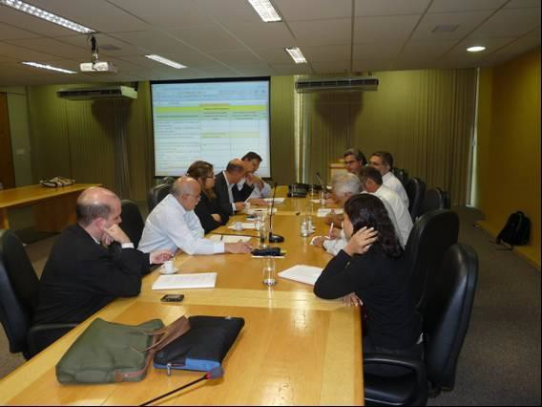

compromisso possível das instituições. Já o segundo grupo abordou a mesma metodologia, voltando as discussões para as grandes empresas do setor mineral.

Cada grupo iniciou a discussão com uma avaliação das questões norteadoras, a fim de identificar quais dos problemas listados tangem ao tema a que se dedicavam e, a partir disso, priorizar as mais importantes ou urgentes para o alcance de soluções. Ao final, as propostas de cada grupo foram levadas ao conhecimento da plenária da oficina.

Consta dos encaminhamentos dessa reunião o envio dos resultados alcançados para possíveis contribuições adicionais dos integrantes do grupo.

Grupo de Trabalho I

A seguir, a lista de participantes do GT I:

Grupo I: Micro e Pequenas Empresas do Setor Mineral
Nome | Órgão
1. Carlos Peiter | CETEM/MCT
2. Enir S. Mendes | SGM/MME
3. Glaucia Cuchierato | ANEPAC/SINDIPEDRAS
4. Luís Fernando | ASPACER/SINCER
5. Luiz Oliveira | CPRM
6. Mathias Heider | DNPM

7. Marsis Cabral Júnior | IPT
8. Tássia Arraes | SETEC/MCT
9. Wilson Pereira | SGM/MME

As considerações e propostas de soluções encontradas pelo grupo estão listadas a seguir:

Micro e Pequenas Empresas do Setor Mineral
Priorização Problemas/Potencialidades | Como alcançar soluções propostas no Curto Prazo (5 anos) | Como alcançar soluções propostas no Médio a Longo Prazo (5 a 20 anos) | Compromisso Institucional
Desconhecimento da importância da inovação tecnológica para a empresa, bem como dos incentivos e mecanismos de acesso ao financiamento para inovação | Implementar um amplo programa de extensionismo mineral | Monitoramento e manutenção do programa | DNPM, Institutos  Estaduais Tecnológicos, SEBRAE, SENAI,  Escolas Técnicas Federais e Estaduais, ICTs
Dificuldade de acesso a tecnologias, conhecimento, informação, aprendizado, etc. | Estimular canais/redes diversas de informação e divulgação, bem como promoção de eventos nacionais e regionais | Consolidação e aprimoramento do processo | DNPM, Institutos  Estaduais Tecnológicos, SEBRAE, SENAI,  Escolas Técnicas  Federais e Estaduais, ICTs, agências de fomento, bancos de desenvolvimento
O imperativo da sustentabilidade gerando novas demandas de inovação | Incentivar o apoio ao  desenvolvimento sustentável das micro e pequenas empresas de base mineral, organizadas nos APLs, em cooperativas, | Aprimoramento contínuo da sustentabilidade baseada em inovações | Entidades públicas e  privadas interessadas no desenvolvimento sustentável da atividade de produção e transformação

 | associações,  sindicatos etc. |  | mineral

Grupo de Trabalho II

Abaixo se apresenta a lista de integrantes do GT II:

Grupo II: Grandes Empresas do Setor Mineral
Nome | Órgão
1. Ciro Jorge Appi | CPRM
2. Cristina Akemi Shimoda | SETEC/MCT
3. Fabiano Tonucci | VALE
4. Fernando Lins | SGM/MME
5. Gilberto Dias Calaes | CONDET
6. Iran F. Machado | consultor
7. José Guedes | CPRM
8. Ronaldo Santos | CETEM/MCT

A seguir, o resultado das discussões do Grupo de Trabalho:

Grandes Empresas do Setor Mineral
Priorização Problemas/Potencialidades | Como alcançar soluções propostas no Curto Prazo (5 anos) | Como alcançar  soluções propostas no Médio a Longo Prazo (5 a 20 anos) | Compromisso Institucional
Poucos projetos integrados de pesquisa com foco em inovação | Divulgação e criação de  condições para efetivar a utilização dos mecanismos existentes (lei da inovação, lei do bem etc.), objetivando ampliar os investimentos em P&D | Monitorar a eficácia dos mecanismos vigentes através de indicadores específicos | MME, MCT, ICTs,  Universidades, Associações representativas dos produtores
Poucos recursos humanos qualificados para inovação tecnológica (quantidade) | Incentivar a formação de  recursos humanos mediante a capacitação em P&D, nos moldes do | Empresa brasileira  com alto nível de desenvolvimento tecnológico | MME, MCT, ICTs,  Universidades, Associações representativas

 | PROMINP (Petróleo) | interno/ interação  das grandes empresas com universidades ICTs e núcleos de pesquisas | dos produtores
Pouca valorização do pesquisador nas grandes empresas | Estimular as empresas a criar e fortalecer núcleos de P&D | Promover a maior  integração entre ICTs, empresas e entidades representativas | MME, MCT, ICTs,  Universidades, Associações representativas
Pacotes tecnológicos importados são mais oportunos e disponíveis do que o esforço do desenvolvimento interno | Aperfeiçoar mecanismos  que contribuam para uma maior participação da indústria de bens de capital e da consultoria nacional | Os resultados das três primeiras ações trarão a solução para este problema | MME, MCT, ICTs,  Universidades, Associações representativas
Fundo Setorial Mineral com recursos insuficientes | Ampliar significativamente a dotação de recursos do CT-Mineral, que atende à geologia e à mineração | Assegurar a  disponibilidade de recursos para atender a demanda para P, D&I | MME, MCT, ICTs,  Universidades, Associações representativas
Inexistência de Fundo Setorial para a Transformação Mineral | Criar fundo setorial específico para apoiar P,D&I na Transformação Mineral (siderurgia, metalurgia não-ferrosos, e transformação de não- metálicos) | Assegurar a disponibilidade de recursos para atender a demanda para P, D&I | MME, MCT, MDIC, ICTs,  Universidades,  Associações representativas

Considerações finais

Ao final da plenária dos grupos, outra rodada de contribuições foi realizada. Segue um breve registro dos principais pontos discutidos:

Em relação à carência de pacotes tecnológicos produzidos internamente, um participante lembrou que muitas das tecnologias aplicadas à prospecção mineral são similares à pesquisa do petróleo. Assim, sugeriu como solução, já a curto prazo, a transferência de tecnologia de petróleo para a mineração, ou seja, do CT-Petro para CT-Mineral, reduzindo a dependência de importação de tais pacotes. Respondendo a tal contribuição, um representante do CT Mineral declarou que, mesmo havendo pontos de convergência entre as áreas e os dois órgãos, não tem havido grande interação.

Maria Amélia ressaltou a relevância do debate sobre Ciência e Tecnologia para o setor mineral, não somente para o mercado internacional, mas também para o mercado interno, já bastante assediado por empresas e centros de pesquisa de outros países. Deixou como proposta para o CT Mineral se pensar o problema da comunicação, para que o empreendedor compreenda o setor de inovação e os impactos para seu negócio, sugerindo um seminário específico sobre o tema. O mesmo representante do CT Mineral afirmou estar aberto um edital no CNPQ para promoção de eventos de divulgação de ações que possibilitam a inovação nas empresas, como os recomendados por Maria Amélia, como parte do Plano Inova.

Outra participante também salientou que os mecanismos para a inovação existem, mas o problema está na falta de capacitação técnica e na gestão do empresariado brasileiro, que, portanto, não se mobiliza para a inovação. Defendeu que a capacitação dos empreendedores é mais vantajosa do que apenas se aplicarem recursos para a inovação pura (que não se deve fazer apenas importando pacotes tecnológicos). Sugeriu a criação de um modelo de como melhor aplicar a Lei da Inovação.

Maria Amélia frisou que os relatórios serão enviados a todos os participantes, que terão a liberdade de acrescentarem o que julgarem necessário, tendo em vista o caráter contínuo da colaboração para o Plano. Além disso, os participantes de cada uma das oficinas realizadas integrarão o Plano como colaboradores, e fazem parte do mailing da Secretaria Executiva a fim de receber todos os materiais produzidos ao longo das oficinas.

O Coordenador Técnico da oficina, Fernando Lins, encerrou a reunião agradecendo a colaboração de todos, e salientou o desafio de se cultivar a cultura de inovação no Brasil, sobretudo nas associações representativas, a fim de estimular os empresários.

Avaliação e Próximos Passos

É imprescindível que exista a atividade minerária para sustentação dos meios de vida e do atual modelo de desenvolvimento humano. Para isso, torna-se cada vez mais urgente a necessidade de conhecimento do potencial mineral brasileiro, que só pode ser alcançado por meio das ações descritas nesse relatório.

O Plano Duo-decenal de Geologia, Mineração e Transformação Mineral – PDGMT não poderia vislumbrar um futuro para o setor que não considere o papel essencial da Pesquisa, Desenvolvimento e Inovação Tecnológica, bem como os aspectos determinantes tanto de suas vantagens quanto de seus impactos para o avanço da mineração no Brasil. Igualmente sem efeito, seria uma visão de futuro construída à revelia das percepções, interesses, anseios, visões e desejos da sociedade que afeta e é afetada pelo setor. É de suma importância que exista um planejamento para determinação do norte a ser buscado em cada ação dos tomadores de decisão incumbidos de realizar o potencial do setor em atendimento às necessidades da sociedade brasileira.

É louvável, pois, a iniciativa da Secretaria de Geologia, Mineração e Transformação Mineral, que, por meio de um processo envolvendo o mais avançado e apurado conhecimento técnico, aliado às necessidades e interesses da sociedade, busca traçar os rumos para o setor nos anos vindouros. Não há dúvida quanto à complexidade do tema, conforme evidenciado pelas discussões e debates ocorridos durante esta oficina. Portanto, é necessário que sejam tomados os devidos cuidados a fim de assegurar o sucesso dessa ousada proposta.

A oficina ora relatada apresentou um vasto leque de opiniões, posicionamentos e visões que enriqueceu profundamente a discussão, fornecendo subsídios sem dúvida ímpares para os responsáveis pela elaboração do Plano. Foram registradas preocupações, incertezas e dificuldades que enfrentam os atores, neste desafio de conciliar a atividade minerária e o desenvolvimento sustentável do Brasil. Mais importante, logrou-se uma superação da visão
conjuntural, para uma visão estruturante de um futuro em que seja possível a tomada de

decisão consciente acerca do que deve ser priorizado na busca do conhecimento do potencial mineral do país, capaz de elevar o status dessa nação para patamares até então ocupados apenas pelos países considerados desenvolvidos.

A qualidade dos palestrantes e a representatividade dos participantes, assim como seu grau de inserção e conhecimento acerca dos temas discutidos, foi essencial para a construção deste rol de contribuições. Não seria possível a participação de todos os que podem trazer contribuições para o processo, portanto foi certamente um exercício de alto grau de dificuldade o convite de instituições e especialistas, que, devido à diversas restrições, não puderam comparecer em sua totalidade. Não houve, no entanto, prejuízo decorrente dos convidados que não compareceram para as discussões e rico debate gerados durante o evento.

Adicionalmente aos objetivos da oficina, o propósito e a interação entre estes representantes institucionais, marcadamente será um passo importante para a definição de novos espaços de diálogo e possíveis ações conjuntas na busca do desenvolvimento do setor alinhado com o imperativo da sustentabilidade.

Dando continuidade a esse processo, serão realizadas novas oficinas temáticas para complementação dessa oitiva, que culminará na realização de trabalhos de construção de cenários para o setor para os próximos vinte anos. Em seguida, serão sistematizadas as informações geradas, que, juntamente com os estudos técnicos realizados, servirão como base para a elaboração do Plano Duo-decenal de Geologia, Mineração e Transformação Mineral.

Encaminhamentos

Ficou decidido que será elaborado, em seguida à oficina, um relatório contendo uma síntese das discussões e debates realizados, assim como uma sistematização das sugestões e encaminhamentos. Esse relatório será revisado pelos representantes do Ministério de Minas e Energia e posteriormente disponibilizado para os participantes da oficina para validação e contribuições posteriores. Em seguida, já poderá ser divulgado publicamente no site do Ministério para outras colaborações. Havendo a opinião de que não teriam sido alcançados todos os objetivos deste debate em forma de consulta pública, existem possibilidades para realização de outros encontros e criação de outros espaços e fóruns de discussão.
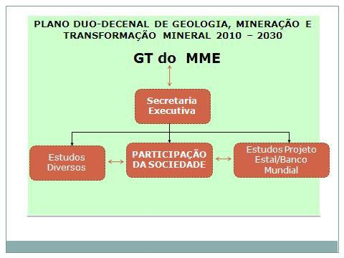

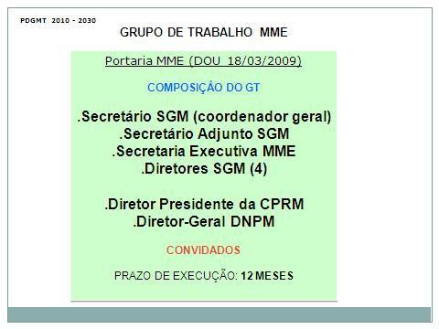

Anexos

Anexo I: Apresentação Maria Amélia Enríquez
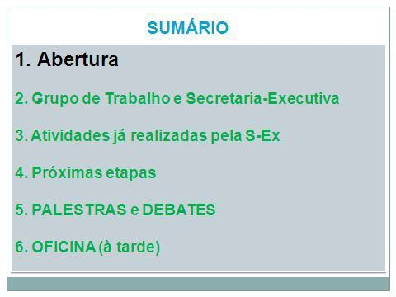

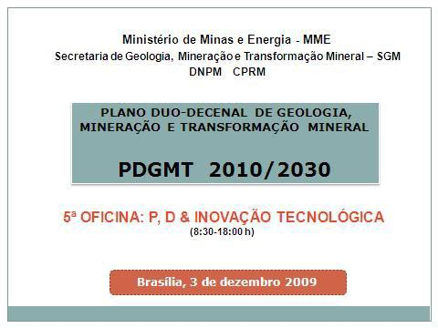

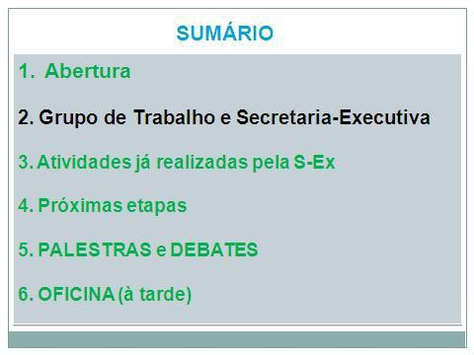

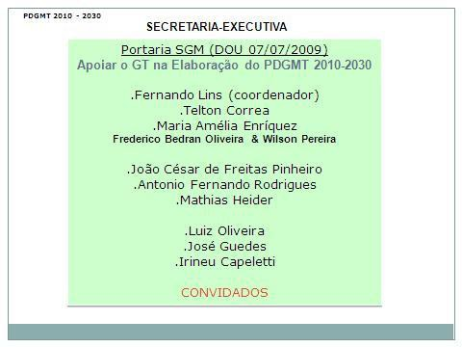
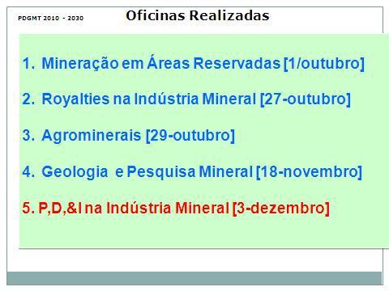

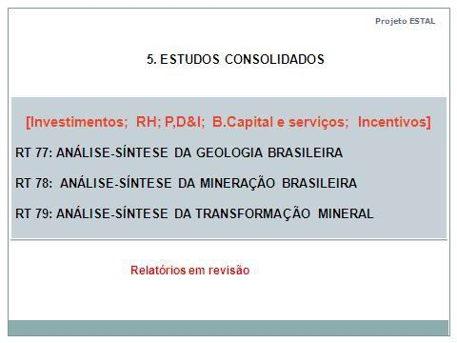

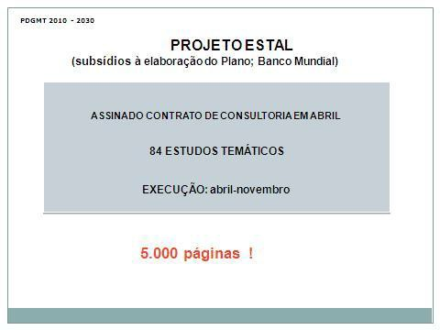

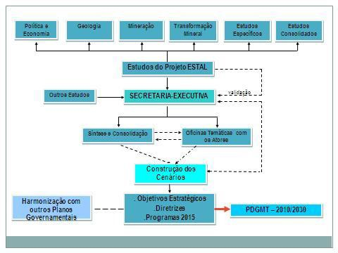

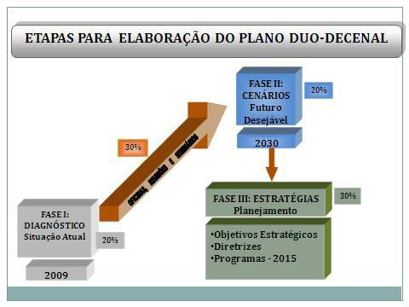

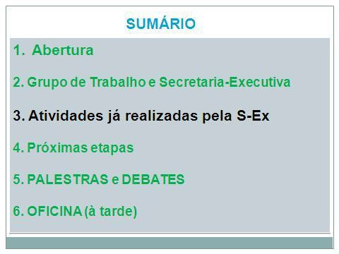

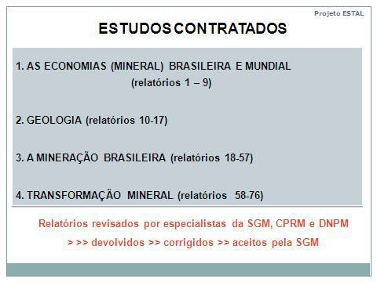

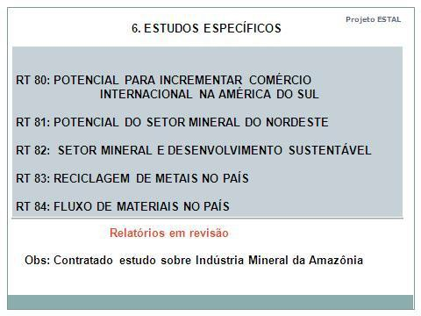
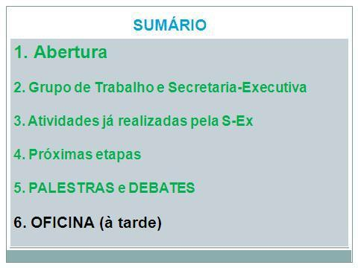

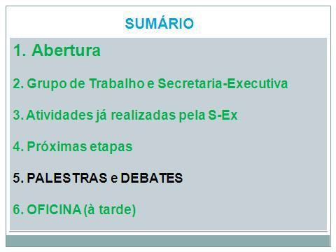

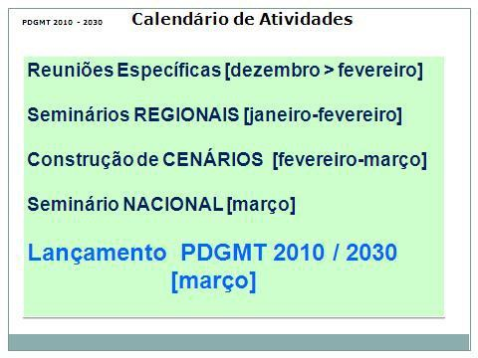

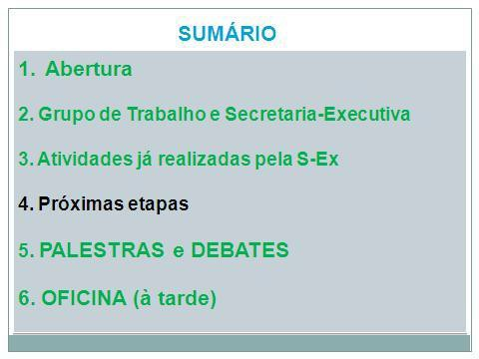

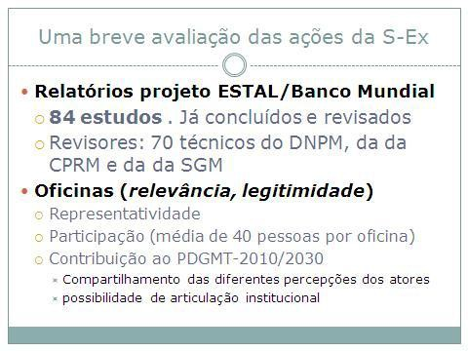

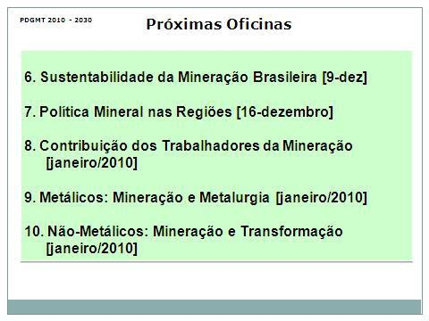

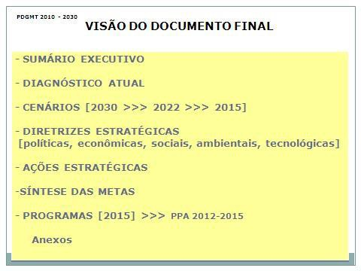

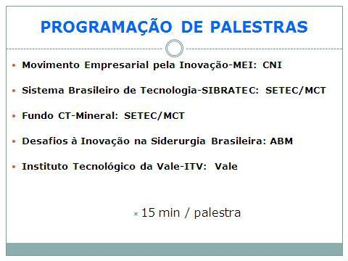

Anexo II: Apresentação Tadeu Assad

Anexo III: Apresentação Ana Lúcia Torkomian

Anexo IV: Apresentação Elzivir Guerra

27

Anexo V: Apresentação Fabiano Tonucci

Anexo VI: Tabela de orientação para os trabalhos em grupo

GRUPO: Micro e Pequenas Empresas e Grandes Empresas do Setor Mineral
Priorização Problemas/Potencialidades | Como alcançar  soluções propostas no Curto Prazo (5 anos) | Como alcançar  soluções propostas no Médio a Longo Prazo (5 a 20 anos) | Compromisso Institucional

Oficina: Pesquisa, Desenvolvimento & Inovação Tecnológica.

Data: 03/12/09 Horário: 09h40 (atraso pelas chuvas) às 18h00

Local: Ministério de Minas e Energia - MME, sala Plenária – 9º andar e Auditório Térreo

Nome |  | Órgão | Cargo/Função
1. Ana Torkomian | SETEC/MCT |  | Secretária Adjunta
2. Antonio Juarez M. Martins | J. Mendo |  | Consultor
3. Carlos C. Peiter | CETEM/MCT |  | Engenheiro
4. Ciro Jorge Appi | CPRM |  | Gerente
5. Cristina Akemi Shimoda | SETEC/MCT |  | Analista em C&T
6. Danilo Melo | MME |  | Analista
7. Elzevir Azevedo Guerra | SETEC/MCT |  | Coordenador/Analista em C&T
8. Enir S. Mendes | SGM/MME |  | Analista de Infraestrutura
9. Fabiano S. Tonucci | VALE |  | Engenheiro Tecnol.
10. Fernando Lins | SGM/MME |  | Diretor
11. Frederico Lopes Meira  Barboza | Estudos Prof. ESTAL |  | Coordenador
12. Gilberto D. Calaes | CONDET |  | Diretor
13. Gláucia Cuchigrato | ANGPAC |  | Assessora Técnica
14. Iran f. Machado |  |  | Consultor
15. José Guedes | CPRM |  | Coordenador Executivo PR
16. José Marcos F. Oliveira | SGM/MME |  | Coordenador Geral
17. Luís Fernando | ASPACER |  | Dir. Super.
18. Luiz Oliveira | CPRM |  | Analista
19. Marcelo Cop. de Souza | MDIC/SDP |  | Analista de Comércio Exterior
20. Ronaldo Luiz Santos | CEFEM |  | Engenheiro Químico
21. Tássia Arraes | SETEC/MCT |  | Analista em C&T
22. Wilson Pereira | SGM/MME |  | Geólogo

